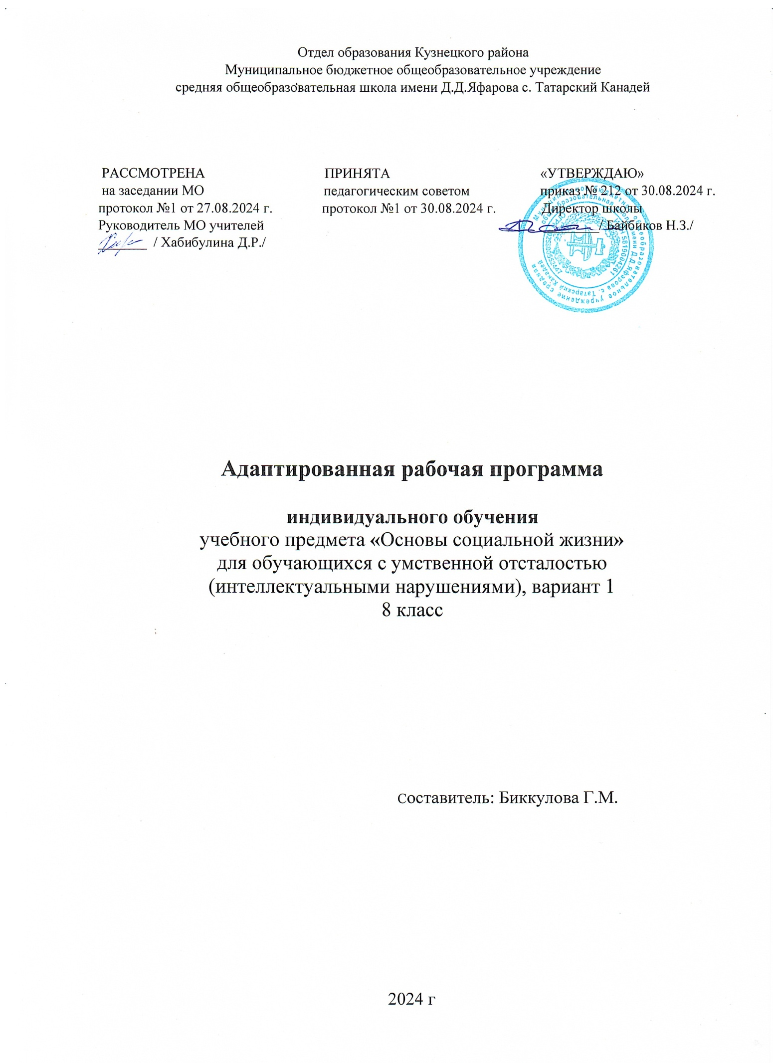

Адаптированная рабочая программа учебного предмета «Основы социальной жизни» для 8 класса составлена на основе адаптированной основной образовательной программы образования обучающихся с умственной отсталостью (интеллектуальными нарушениями) вариант 1 МБОУ СОШ с. Татарский Канадей, принятой педагогическим советом (протокол педсовета №1 от 29.08.2023 года, приказ №209 от 31.08.2023 года), с изменениями и дополнениями (протокол №1 от 30.08.2024 года, приказ №212 от 30.08.2024 года).

**Пояснительная записка**

Рабочая программа учебного предмета «Основы социальной жизни» разработана в соответствии с:

-Федеральным законом от 29 декабря 2012 года № 273-ФЗ «Об образовании в Российской Федерации»;

-Федеральным государственным образовательным стандартом образования обучающихся с умственной отсталостью (интеллектуальными нарушениями).

Цель: практическая под­готовка обучающихся с умственной отсталостью (интеллектуальными нарушениями) к са­мостоятельной жизни и трудовой деятельности в ближайшем и более отдаленном со­ци­у­ме.

Изучение предмета призвано решать следующие задачи:

- расширение кругозора обучающихся в процессе ознакомления с различными сторонами повседневной жизни;

- формирование и развитие навыков самообслуживания и трудовых навыков, связанных с ведением домашнего хозяйства;

- ознакомление с основами экономики ведения домашнего хозяйства и формирование необходимых умений;

- практическое ознакомление с деятельностью различных учреждений социальной направленности; формирование умений пользоваться услугами учреждений и предприятий социальной направленности;

- усвоение морально-этических норм поведения, выработка навыков общения (в том числе с использованием деловых бумаг);

- развитие навыков здорового образа жизни; положительных качеств и свойств личности.

**Общая характеристика учебного предмета**

Курс «Основы социальной жизни» направлен на практическую подготовку детей к самостоятельной жизни и труду, на формирование у них знаний и умений, способствующих социальной адаптации, на

повышения уровня общего развития учащихся.

Программа по основам социальной жизни, определяет содержание предмета и последовательность его прохождения по годам, учитывает особенности познавательной деятельности обучающихся. Она направлена на разностороннее развитие личности обучающихся, способствует их умственному развитию, обеспечивают гражданское, нравственное, эстетическое воспитание. Программа содержит материал, помогающий обучающимся достичь того уровня общеобразовательных знаний и умений, который необходим им для социальной адаптации и профессионального самоопределения. Материал программы расположен по принципу усложнения и увеличения объема сведений.

Для обеспечения целенаправленного личностного развития обучающихся, подготовки их к самостоятельной жизни, программа предполагает интегрированный подход к формированию личностных качеств, комплексную поддержку обучающихся с ограниченными возможностями здоровья, реализуемые с учетом их возрастных и специфических особенностей и возможностей, по следующим разделам: личная гигиена и здоровье, одежда и обувь, питание, жилище, культура поведение, торговля, транспорт, средства связи.

Каждый из разделов, основываясь на академической и жизненной компетенции, полученных на предыдущих этапах обучения, расширяет объем теоретических сведений и сложность практических навыков.

Большое значение имеют разделы, направленные на формирование умений пользоваться услугами предприятий торговли и транспорта.

В процессе обучения необходимо дать обучающимся представление о предмете основ социальной жизни, назначение кабинета, правила поведения в кабинете. Эта программа направлена на формирование у них знаний и умений, способствующих социально-бытовой адаптации, на повышение общего уровня культуры и отношений в семье.

После вводного занятия по программе следуют разделы «Личная гигиена», «Одежда и обувь». Изучение этих тем не вызывает трудностей. «Питание» - является одним из наиболее любимых разделов всей программы. Раздел содержит несколько тем разной сложности усвоения. Особое внимание нужно уделять изучению правил техники безопасности. Нарезка бутербродов и овощей для салата требует правильного обращения с кухонным ножом. Также важно соблюдение санитарно-гигиенических правил. При сервировке стола надо обращать внимание не только на последовательность работы, но и на эстетическую сторону.

Одновременно решаются задачи воспитания личностных качеств: трудолюбие, аккуратность, терпение, усидчивость; элементов трудовой культуры; организация труда; экономическое и бережное отношение к продуктам, оборудованию;

Строгое соблюдение правил безопасной работы и гигиены труда; творческого отношения к домашнему труду; развития обоняния, осязания, внимания, наблюдательности, памяти, находчивости, смекалки, сообразительности, воображения, фантазии.

Следующие разделы «Культура поведения», «Жилище» - эти темы несложные для изучения, однако определенную трудность представляет выполнение практического задания.

Тематика разделов программы «Транспорт» напрямую связана с местонахождением учебного заведения, дает представление о том, как вести себя в общественном транспорте, о соблюдении правил дорожного движения. Программой предусмотрены беседы, ролевые игры, требующие знаний о поведении на улице и в транспорте, практические задания, которые служат для закрепления учебных навыков и знаний, а также совершенствования и формирования новых умений и навыков, используемые обучающимися в повседневной жизни.

Большое внимание на занятиях по основам социальной жизни отводится эстетическому воспитанию обучающихся, развитию их фантазии, художественного вкуса.

Основными формами обучения являются практические работы, экскурсии, сюжетно-ролевые игры, беседы; широко используются наглядные средства обучения, демонстрация учебных кинофильмов, презентаций.

На занятиях следует отводить время для изучения правил техники безопасности, формирования умений пользоваться нагревательными электрическими и механическими бытовыми приборами, и приспособлениями, колющими и режущими инструментами, а также навыков обращения со стеклянной посудой, кипятком и т. д. Необходимо постоянно приучать детей к соблюдению санитарно-гигиенических требований во время выполнения различных практических работ, доводя их до навыка.

В программе значительное место отводится экскурсиям. Они проводятся на промышленные объекты, в магазины, на предприятия службы быта, в отделение связи, на транспорт, в различные учреждения. Экскурсии в зависимости от их места в учебном процессе могут быть вводные, текущие и итоговые. Вводные экскурсии предшествуют изучению нового материала и имеют целью проведение наблюдений и общее ознакомление с объектами. Итоговые экскурсии организуются при завершении работы над темой.

Задания для обучающихся создаются в соответствии с психофизическими особенностями каждого обучающегося. Оценка знаний обучающихся осуществляется по результатам письменных работ, текущих и итоговых контрольных работ.

Программа по предмету «Основы социальной жизни» для 5 класса составлена таким образом, что уровень сложности материала опирается на ранее полученные сведения обучающимися во время уроков развития речи, чтения, русского языка, природоведения, математики.

При устном опросе учитель выявляет степень понимания обучающимися изученного материала, овладение ими теорией, знание правил и умение применять их на практике.

При фронтальном опросе вопросы ставятся целом, но неодинаковой степени трудности. Учитель дифференцированно подходит к обучающимся класса, учитывая возможности каждого ребенка тем самым, вовлекая всех в активную работу.

Индивидуальный опрос включает как проверку теоретических знаний, так и умение применять их на практике. Для индивидуального опроса учитель вызывает обучающегося к доске, привлекая к ответам внимание всего класса. Индивидуальный опрос позволяет более глубоко проверить знания обучающихся. Проверка знаний проводится путем организации самостоятельного выполнения практической работы, контрольных работ, тестовых заданий.

Самостоятельная работа может быть рассчитана на большую часть урока.

Обучающиеся должны постоянно видеть результаты своей работы для понимания значения отметок, выработки умения критически оценивать себя через: отметки за разные задания, демонстрирующие развитие соответствующих умений.

**Место предмета «Основы социальной жизни» в учебном плане**

Предмет «Основы социальной жизни» является частью предметной области «Человек и общество», относится к обязательной части учебного плана.

В 8 классе из учебного плана выделяется 17ч. (0,5 час в неделю).

**Личностные и предметные результаты освоения учебного предмета**

Реализация программы обеспечивает достижение выпускниками старшей школы следующих предметных и личностных результатов:

Личностные результаты:

К личностным результатам освоения АООП в рамках предмета «Основы социальной жизни» относятся:

1) осознание себя как ученика, заинтересованного посещением школы, обучением, занятиями, как члена семьи, одноклассника, друга;

2) самостоятельность в выполнении учебных заданий, поручений, договоренностей;

3) умение вступать в контакт и работать в коллективе (учитель – ученик, ученик – ученик, ученик – класс, учитель класс);

4) использование принятых ритуалов социального взаимодействия с одноклассниками и учителем;

5) умение обращаться за помощью и принимать помощь;

6) понимание инструкций к учебному заданию в разных видах деятельности;

7) сотрудничество со взрослыми и сверстниками в разных социальных ситуациях;

8) умение контролировать и оценивать свои действия и действия одноклассников;

9) активное участие в деятельности по предложенному плану в общем темпе;

10) адекватное использование ритуалов школьного поведения (поднимать руку, вставать и выходить из-за парты и т. д.)

11) умение работать с учебными принадлежностями;

12) соблюдение порядка на рабочем месте;

13) представления и положительное отношение к аккуратности и опрятности;

14) готовность к безопасному и бережному поведению в природе и обществе;

15) ценностное отношение к своему здоровью, здоровью близких и окружающих людей;

16) любовь к близким, к своей школе, своему городу, народу, России;

17) стремление активно участвовать в делах класса, школы, семьи, города;

18) представления о том, что такое «хорошо» и что такое «плохо», касающиеся жизни в семье и в обществе;

19) представления о правилах поведения в общеобразовательной организации, дома, на улице, в населённом пункте, в общественных местах, на природе;

20) уважительное отношение к родителям, старшим, доброжелательное отношение к сверстникам и младшим;

21) овладение умениями ориентироваться в окружающем мире;

22) овладение умениями поведения в быту;

23) овладение основными навыками социальной роли обучающегося.

Предметные результаты

Раздел курса: Введение

*Минимальный уровень:*

- представление о предмете основы социальной жизни;

- выполнение некоторых видов работ с учебником и тетрадью на печатной основе совместно с учителем;

*Достаточный уровень:*

- представления о разделах предмета основы социальной жизни;

- представление о правилах безопасности;

- выполнение заданий из учебника и тетради на печатной основе самостоятельно.

Раздел курса: Питание

*Минимальный уровень:*

- знание отдельных видов продуктов питания, относящихся к различным группам;

- представление о видах бутербродов;

- представление о напитках (чай);

- представление о продуктах, необходимых для приготовления завтрака;

- знание названий торговых организаций по продаже продуктов питания;

- совершение покупок различных продуктов питания под руководством взрослого;

*Достаточный уровень:*

- представления об организации питания семьи и влияние правильного питания на здоровье человека;

- знание режима питания людей;

- представления о разных группах продуктов питания;

- самостоятельное приготовление простых бутербродов;

- знание способов хранения и переработки продуктов питания;

- составление ежедневного меню для завтрака из предложенных продуктов питания;

- самостоятельное приготовление несложных блюд из яиц (яйца отварные);

- самостоятельное заваривание чая;

- совершение покупок продуктов питания ежедневного назначения.

Раздел курса: Личная гигиена и здоровье

*Минимальный уровень:*

- знание правил личной гигиены и их выполнение под руководством взрослого;

*Достаточный уровень:*

- знание и соблюдение правил личной гигиены по уходу за полостью рта, волосами, кожей рук и т.д.

Раздел курса: Одежда и обувь

*Минимальный уровень:*

- знание отдельных видов одежды и обуви, некоторых правил ухода за ними; соблюдение усвоенных правил в повседневной жизни;

- знание названий торговых организаций по продаже различных видов одежды и обуви, их виды и назначения;

- совершение покупок различных видов одежды и обуви под руководством взрослого;

- представление о магазинах по продаже различных видов одежды;

- представление о видах обуви: в зависимости от времени года; назначения (спортивная, домашняя, выходная и т.д.);

*Достаточный уровень:*

- представление о видах одежды и обуви в зависимости от пола и возраста, назначения (деловая, праздничная, спортивная и т.д.), способа ношения (верхняя, нижняя), сезона (летняя, зимняя, демисезонная), видах тканей;

- представление о головных уборах: виды и назначение;

- представление о роли одежды и головных уборов для сохранения здоровья человека;

- представление о хранении обуви: способы и правила;

-выполнение практических работ самостоятельно или при предварительной помощи педагога «Уход за обувью: чистка обуви, использование кремов для чистки обуви, виды кремов для чистки обуви; их назначение, сушка обуви;

- знание правил ухода за обувью из различных материалов»*.*

Раздел курса: Жилище

*Минимальный уровень:*

- представление о доме;

- представление о домашнем почтовом адресе;

-представление о правилах ухода за кухонной посудой в зависимости от материала, из которого они изготовлены;

- представление о столовых приборах их назначение и правилах ухода;

- представление о кухонной мебели, ее названия и назначение;

- представление о кухонной посуде: виды, назначение;

- представление о комнатных растениях;

*Достаточный уровень:*

- представление о типах жилых помещений в городе;

- представление о видах жилья: собственное и государственное;

- представление об общих коммунальных удобствах в многоквартирных домах (лифт, мусоропровод, домофон, почтовые ящики);

-представление о планировке жилища: виды жилых комнат (гостиная, спальня, детская комната), виды нежилых помещений (кухня, ванная комната, санузел, назначение жилых комнат и нежилых (подсобных) помещений);

- представление о национальных видах кухонной посуды;

- представление о кухонном белье: виды (полотенца, скатерти, салфетки, прихватки, фартуки, передники), материалы, назначение;

- представление о кухонной посуде: виды, назначение, правила ухода, материалах для изготовления различных видов кухонной утвари и их свойствах;

- представление о деревянном инвентаре и уходе за ним;

- представление о предметах для сервировки стола: назначение, уход;

- представление о видах кухонной посуды в зависимости от функционального назначения и материалах для изготовления различных видов кухонной утвари; их свойства;

- представление о санитарных нормах и правилах содержания и ухода за кухонной утварью;

- представление о видах кухонной мебели и правилах ухода и содержания за мебелью;

- представление о видах комнатных растений, особенностях ухода: полив, подкормка, температурный и световой режим.

Раздел курса: Транспорт

*Минимальный уровень:*

- представление о городском транспорте;

- знание и соблюдение правил поведения в общественном транспорте;

- представление о проезде из дома в школу;

*Достаточный уровень:*

- представление о видах городского транспорта, оплате проезда на всех видах городского транспорта;

- знание и соблюдение правил поведения в общественном транспорте;

- знание и выбор рационального маршрута проезда из дома в разные точки населенного пункта;

- умение произвести расчет стоимости проезда.

Раздел курса: Семья

*Минимальный уровень:*

- представление о составе семьи;

- представление о фамилии, имени, отчестве ближайших родственников;

*Достаточный уровень:*

- представление о составе семьи и родственных отношениях в семье;

- представление о фамилии, имени, отчестве ближайших родственников, возрасте, дне рождения;

- представление о месте работы членов семьи, должности, профессии.

**Содержание учебного предмета**

8 класс

**«Питание»**

Виды (пшеничная, ржаная, гречневая и др.) и сорта (крупчатка, высшая, первый и второй сорт) муки. Правила хранения муки. Просеивание муки. Вредители муки. Виды теста: дрожжевое, слоеное, песочное. Виды изделий из теста: пирожки, булочки, печенье. Составление и запись рецептов. Соль, сахар, пряности и приправы. Соль и ее назначение для питания. Использование соли при приготовлении блюд. Сахар: его польза и вред. Виды пряностей и приправ. Хранение приправ и пряностей. Домашние заготовки. Виды домашних заготовок: варка, сушки, заморозка. Варенье из ягод и фруктов. Рыбные блюда (виды, способы приготовления). Составление меню для обеда. Отбор необходимых продуктов для приготовления обеда. Сервировка стола для обеда.

**«Личная гигиена и здоровье»**

Способы и приемы выполнения различных видов процедур, физических упражнений. Утренняя гимнастика. Составление комплексов утренней гимнастики. Особенности соблюдения личной гигиены подростком. Правила и приемы соблюдения личной гигиены девочками и мальчиками.

**«Одежда и обувь»**

Электробытовые приборы для глажения: виды утюгов, правила использования. Глажение изделий из различных видов тканей. Правила и приемы глажения белья, брюк, спортивной одежды. Правила и приемы глажения блузок и рубашек. Порядок приобретения обуви в магазине: выбор, примерка, оплата. Гарантийный срок службы обуви; хранение чека или его копии. Магазины по продаже различных видов обуви. Предприятия бытового обслуживания. Ремонт обуви. Виды услуг. Правила подготовки обуви для сдачи в ремонт. Правила приема и выдачи обуви.

**«Жилище»**

Домашние животные. Содержание животных (собак, кошек, птиц) в городской квартире: кормление, выгул, уход за внешним видом и здоровьем домашнего питомца. Домашние животные. Содержание животных и птицы в сельской местности: виды домашних животных, особенности содержания и уход. Наиболее распространенные болезни некоторых животных. Ветеринарная служба. Санузел и ванная комната. Оборудование ванной комнаты и санузла, его назначение. Правила безопасного поведения в ванной комнате. Мебель в жилых помещениях. Виды мебели и их назначение (мягкая, корпусная) Магазины по продаже различных видов мебели. Мебельные магазины. Уход за мебелью: средства и правила ухода за различными видами мебели. Правила ухода за убранством жилых комнат.

**«Средства связи»**

Телефонная связь. Виды телефонной связи: проводная (фиксированная), беспроводная (сотовая). Влияние на здоровье излучений мобильного телефона. Культура разговора по телефону. Сотовые компании, тарифы. Правила оплаты различных видов телефонной связи. Номера телефонов экстренной службы.

**«Семья»**

Отдых и его разновидности. Необходимость разумной смены работы и отдыха. Отдых и бездеятельность. Летний отдых. Виды проведения летнего отдыха, его планирование. Бюджет отдыха. Подготовка к летнему отдыху: выбор места отдыха, определение маршрута, сбор необходимых вещей.

**«Транспорт»**

Международный транспорт. Автовокзал, его назначение. Основные автобусные маршруты. Расписание, порядок приобретения билетов, стоимость проезда.

**«Предприятия, организации, учреждения»**

Вид деятельности, основные виды выпускаемой продукции, профессии рабочих и служащих.

**«Охрана здоровья»**

Первая помощь при ушибах и травмах, при обморожении, отравлениях, солнечном ударе. Меры по предупреждению несчастных случаев в быту. Виды врачебной помощи на дому. Вызов врача на дом. Медицинские показания для вызова врача на дом. Вызов «скорой» или неотложной помощи. Госпитализация. Амбулаторный прием.

Обобщающий урок за год.

**Тематическое планирование**

**8 класс**

|  |  |  |  |
| --- | --- | --- | --- |
| № **п/п** | **Название раздела** | **Кол-во часов** | **Виды деятельности обучающихся** |
| 1 | Правила дорожного движения. Микрорайон школы. Дорога в школу. | 2 | Повторяют знаки дорожного движения. |
| 2 | Личная гигиена. | 2 | Знакомятся с видами косметических средств, особенностями кожи., правилами ухода за телом в подростковом возрасте |
| 3 | Одежда и обувь. | 1 | Повторяют правила стирки и сушки белья из различных материалов |
| 4 | Питание. | 1 | Знакомятся со способами заготовки продуктов впрок из овощей, фруктов, ягод, зелени,  Готовят пресное тесто и изделия из него, учатся заготавливать ягоды без теп­ловой обработки |
| 5 | Культура поведения. | 1 | Повторяют вежливые слова. Рассказывают основные правила поведения в общественных местах |
| 6 | Жилище. | 1 | Знакомятся с санитарно-гигиеническими требованиями к содержанию кухни, сан.узла. Учатся мыть кухню, посуду |
| 7 | Транспорт. | 1 | Перечисляют основные автобусные маршруты. Рассказывают о правилах оплаты проезда. |
| 8 | Торговля. | 1 | Учатся расплачиваться за приобретенный товар. Рассказывают о магазинах, отделах. |
| 9 | Средства связи. | 1 | Называют виды телефонной связи. Тренируются в умении правильно вызвать по телефону необходимую службу. |
| 10 | Охрана здоровья | 2 | Учатся оказывать первую помощь. Знакомятся с правилами оказания помощи при ожогах и обморожениях |
| 11 | Занятие людей в городе и селе. | 2 | Знакомятся с особенностями села и города., профессиями людей в селе и городе. |
| 12 | Повторение | 1 |  |
| Итого | | 17 |  |